שאלה 28-1

- רעיון: נשתמש ב"מרחק המיון", ניקח את הסדרה n,n-1,…,1 . בכל עומק של הרשת ניתן לדבר על מרחק המיון באותו עומק. נשים לב כי בעומק 0 (כלומר לפני הפעלת הרשת) מרחק המיון הוא לפחות Ω(n²) (כי סדרת המרחקים היא חשבונית) ובסוף הרשת (עומק מקסימלי) מרחק המיון הוא 0.
כל שער יכול להקטין את מרחק המיון לכל היותר ב- 2. בכמה יכול לרדת מרחק המיון מעומק i לעומק i+1 ? בדיוק בפעמיים מספר המשווים שבעומק i. מכאן מספר המשווים הכולל חייב להיות לפחות Ω(n²) .
- נרצה להראות כי אם הרשת אינה רשת מיון, אזי היא אינה ממיינת את הסדרה n,n-1,…,1.
הרעיון: נניח כי הרשת אינה רשת מיון, אזי יש סדרת 0/1 {a_{i}} עליה הרשת נכשלת.כיצד נקשר סדרה זו לסדרה n,n-1,...,1 ? נשים לב שכדי להוכיח כי הסדרה n,n-1,..,1 אינה ממוינת כהלכה, מספיק להוכיח כי עבור פונקצית מדרגה (מונוטונית עולה) f הסדרה:
f(n),f(n-1),...,f(1) אינה ממוינת כהלכה (כי אם n,n-1,..,1 ממוינת טוב ע"י הרשת, אזי הדבר נכון גם לכל סדרה המתקבלת מהפעלת פונקציה מונוטונית עולה עליה).
כיצד נבחר את פונקצית המדרגה f כך שתיתן סדרה של 0/1 (רצף של אחדים ואח"כ רצף של אפסים) שאינה מתמיינת?
ידוע לנו כי הסדרה הבינארית {a_{i}} אינה מתמיינת, נניח כי סדרה זו מכילה k אחדים ו- n-k אפסים, אזי נקבע את f כך ש-
f(n),f(n-1), …,f(1) תהיה הסדרה {b_{i}} = 1,1,..,1,0,0,..,0 המכילה k אחדים ו- n-k אפסים. באופן אינטואיטיבי ברור כי למיין את {b_{i}} רק יותר קשה מאשר למיין את {a_{i}} ע"י חילופים, משום ששתיהן מכילות בדיוק k אחדים רק שהאחדים ב- {b_{i}} יותר "רחוקים" ממקומם הממוין מאשר האחדים ב- {a_{i}} "רחוקים" ממקומם הממוין . כעת נשאר להוכיח זאת באופן פורמלי (כלומר להוכיח ש- {b_{i}} אינה מתמיינת).
הרעיון הוא כזה: נסתכל "בריצה" של הרשת על שני הקלטים {b_{i}}, {a_{i}} בנפרד. נסמן ב- x₁ את התיל בו נמצא האחד העליון של הסדרה {b_{i}}, ב- x₂ את מיקומו של האחד השני מלמעלה וכך הלאה. כלומר הסדרה {x_{i}} שווה ל- 1,2,3,…,k לפני הפעלת הרשת (הסדרה הזו משתנה כאשר מתחילים להפעיל שערים של הרשת, וניתן להגדיר אותה לכל עומק). נגדיר באופן דומה את הסדרה {y_{i}} ביחס לקלט {a_{i}}.
נשים לב כי לפני ביצוע שער כלשהו ברשת הסדרה {x_{i}} שולטת על הסדרה {y_{i}} במובן הבא: x_{i}≤y_{i} לכל i בין 1 ל- k. אם נוכיח ש- {x_{i}} שולטת על {y_{i}} לכל אורך "הריצה" כלומר בכל עומק, אזי נקבל שהסדרה {b_{i}} אינה מתמיינת: מכוון ש- {a_{i}} לא מתמיינת אזי בסוף הריצה {y_{i}} אינה שווה ל-
(n-k+1),…,n-1,n ולכן גם הסדרה {x_{i}} אינה שווה ל-
(n-k+1),…,n-1,n (כי היא שולטת) ולכן גם {b_{i}} אינה מתמיינת.
נשאר להוכיח שלאורך כל הדרך (כלומר בכל עומק) {x_{i}} שולטת על {y_{i}}. נסדר את המשווים לפי שכבות "עומק" כך שבכל שכבה יש בדיוק משווה אחד. נוכיח באינדוקציה על השכבות כי תכונת השליטה נשמרת:
נניח כי המשווה הוא בין תיל j לתיל j+1 . אם בתיל j יש (עבור הריצה על {b_{i}}) 0 (לפני המשווה) אזי אין שינוי בסדרה {x_{i}} ולכן התכונה נשמרת (בסדרה {y_{i}} השינוי יכול להיות רק לטובתנו). אם בתיל j לפני המשווה יש 1 ובתיל j+1 יש 1 (עבור הריצה על {b_{i}}) אזי שוב אין בעיה. המצב המסוכן היחיד הוא שיש בתיל j 1 ובתיל j+1 יש 0 (עבור הריצה על {b_{i}}):
ה- 1 בתיל j מתאים ל- x_{i} כלשהו (כלומר x_{i}=j). ידוע כי y_{i}≥x_{i} , אם y_{i}>x_{i} אזי אין בעיה כי אז לאחר ביצוע השער x_{i} יורד באחד ועדיין גדול שווה y_{i} (שיכול רק לקטון). אם לפני ביצוע השער y_{i}=x_{i} אזי נקבל שבריצה על {a_{i}} יש גם 0 בתיל j+1 לפני המשווה אחרת y_{i+1}<x_{i+1} בסתירה לכך ש- {x_{i}} שולטת על {y_{i}}. מכאן שבשתי הריצות יש 0 בתיל j+1 ולכן בשתיהן x_{i} ו- y_{i} ירדו באחד ויישאר x_{i}=y_{i}.
- עפ"י סעיף ב מספיק להוכיח כי הרשת ממיינת את הקלט n,n-1,…,1. נוכיח זאת באינדוקציה על מספר התילים n. עבור מקרה הבסיס n=2 הרשת אכן ממיינת. כעת נראה את צעד האינדוקציה. נשים לב כי המסלול בו יעבור הערך 1 המופיע בתיל הקלט התחתון הוא מסלול מדרגות:
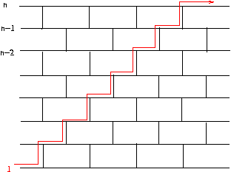
בנוסף נשים לב כי כל מספר x_{i} הנכנס לשער בו מעורב המספר 1 חייב לרדת למטה מכיוון ש- 1 הוא המינימום:
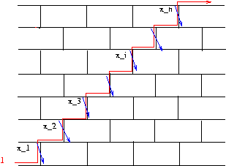
מכאן נובע כי הרשת שקולה לרשת הבאה כאשר מתעלמים מהמסלול בו עובר הערך 1 :
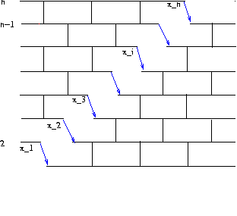
אבל "רשת" זו שקולה לחלוטין לרשת זוג פרד מגודל n-1 המופעלת על קלטים n,n-1,…,3,2. אם נזיז את החלק הימני לאלכסון למעלה (כך שהקווים הכחולים יהיו מאוזנים) נקבל בדיוק רשת מיון זוג פרד מגודל
n-1:

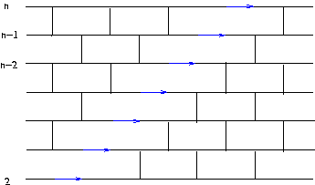

מכאן נקבל כי על פי הנחת האינדוקציה גם הקלטים n,n-1,…,2 יהיו ממוינים בינם לבין עצמם בפלט ולכן כל הפלט יהיה ממוין.

